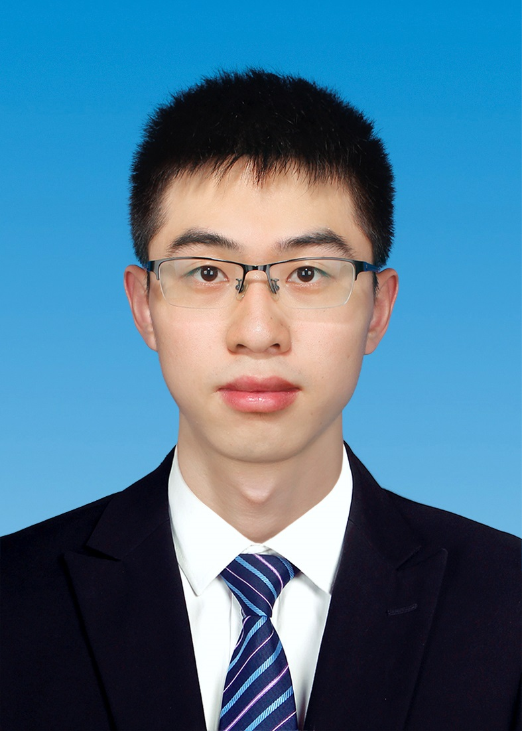
罗兵
电话: 18190174057 丨邮箱: 959718163@qq.com丨现居城市: 成都丨年龄: 24
求职意向: C++实习
教育背景
西南交通大学，控制科学与工程，硕士(保研)
2022.9 - 2025.6
获奖情况:连续两年一等学业奖学金
西南交通大学，电子信息工程，本科(前20%)
2018.9 - 2022.6
获奖情况:国家励志奖学金
专业技能
• 编程语言：熟悉使用C++/C，熟悉C++的封装继承多态，STL常用容器，C++11常用特性，内存管理等知识，熟悉Python
• 数据结构：熟悉常用的数据结构(栈、队列、二叉树等)，熟练使用排序、双指针、贪心、动态规划等算法
科研经历
科研项目-异形内外表面缺陷识别及定位测量算法开发
• 项目简介：1. 基于深度学习实现装备表面缺陷实时检测任务；2. 实现二维相机和三维扫描坐标系标定匹配；3. 基于2D图像与三
维点云数据配准结果实现缺陷的定位与测量
• 研究成果：1. 两篇专利《一种基于二维图像和三维点云结合的飞机表面孔洞定位与测量方法》《一种基于图像和点云结合的大型装备表面缺陷定位与测量方法》
2. 一篇IEEE会议论文 《Defect Detection of Metal Sheets Based on Improved YOLOX Algorithm》
项目经历
基于Linux的轻量级web服务器
2022.12 - 2023.03
• 项目描述：项目内容为在Linux环境下以C++语言开发的Web服务器，服务器能够支持相对数量的客户端并发访问并及时响应，支持客户端访问服务器的图片、视频等资源
• 主要工作：
1. 使用Socket实现不同主机间的通信
2. 使用Epoll 技术实现I/O多路复用，对浏览器的GET请求进行处理
3. 使用有限状态机解析 HTTP请求报文
4. 利用多线程机制，增加并行服务数量
5. 实现线程池，提高服务器吞吐量
药品智能识别系统
2023.06 - 2023.10
• 项目描述：对放置在识别区域的药品，包括药袋识别、二维码识别、单药瓶识别和多药瓶同时识别，能够识别出的药品正确信
息将识别结果给到甲方的药瓶识别系统，进行识别结果信息的展示

• 主要工作：
竞赛获奖
• 第十二届中国大学生服务外包创新创业大赛，全国二等奖，2021年8月
• 第十二届全国大学生数学竞赛(非数学类)，省级二等奖，2020年12月
• 2020年高教杯全国大学生数学建模竞赛，省级三等奖，2021年3月
• 第十四届蓝桥杯全国软件和信息技术专业人才大赛(研究生组)，省级三等奖，2023年4月
• 2020年西南交通大学数学建模校赛，校级一等奖，2020年6月
• 2021年西南交通大学市场调查与分析大赛校赛，校级一等奖，2021年6月
• 2023年西南交通大学蓝桥杯软件赛校赛，校级一等奖，2023年12月
• 数据库：熟悉使用 MySQL，了解 MySQL 索引、事务、锁机制；了解 Redis 的相关原理
• 操作系统：熟悉操作系统的进程间通信、线程同步、死锁、内存管理等知识
1. 基于目标检测网络实现液袋表面医嘱单的定位与剔除
2. 基于PP-OCRv4文字识别液袋表面药品名称以及规格信息
3. 基于深度学习目标检测网络YOLOv7实现药瓶的识别与分类
4. 数据传输接口设计与测试，将识别结果传输甲方的药瓶识别系统
5. 实现异步操作，提高整个系统智能识别效率
6. 在服务器上部署，实现开机自启动功能
• 网络协议：熟悉OSI五层网络模型，熟悉TCP/IP，UDP，HTTP/HTTPS，DNS等网络协议，熟悉TCP三次握手，四次挥手，流量控制，拥塞控制等手段

